BÁO CÁO THỐNG KÊ MÔ TẢ
Supply Chain News Dataset (2022–2024)
Phân tích tổng quan bộ dữ liệu tin tức chuỗi cung ứng
Ngày tạo: 25/6/2026

1. Tổng quan dataset
Bộ dữ liệu được thu thập từ 4 nguồn báo chuyên ngành logistics, vận tải biển và chuỗi cung ứng quốc tế, phục vụ nghiên cứu xây dựng hệ thống cảnh báo sớm rủi ro chuỗi cung ứng (Supply Chain Risk Early Warning System).
Bảng 1 — Thông tin tổng quan
Chỉ số | Giá trị
Tổng số bài báo | 8,728 bài
Khoảng thời gian | 2022-01-02 → 2024-12-31
Số nguồn báo | 4 nguồn
Thiếu publish_date | 0 bài
Thiếu content (<100 ký tự) | 0 bài sau clean
TB độ dài content | 2,778 ký tự/bài
Median độ dài content | 2,280 ký tự/bài

2. Phân bố theo nguồn báo
Ajot.com chiếm tỷ trọng lớn nhất (78.7%) do tần suất đăng bài cao. Ba nguồn còn lại bổ sung góc nhìn đa dạng về logistics, container shipping và supply chain.
Bảng 2 — Số lượng bài báo theo nguồn
Nguồn | Số bài | Tỷ lệ | Chủ đề chính
ajot.com | 6,868 | 78.7% | Vận tải biển, cảng, logistics
joc.com | 892 | 10.2% | Container shipping, thương mại
supplychaindive.com | 593 | 6.8% | Chuỗi cung ứng, bán lẻ
freightwaves.com | 375 | 4.3% | Freight, trucking, vận tải
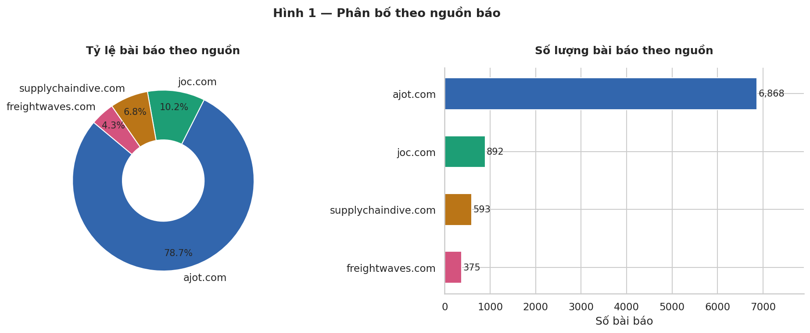
Hình 1 — Phân bố bài báo theo nguồn: biểu đồ donut (trái) và bar chart (phải)
Nhận xét:
- ajot.com là nguồn dữ liệu chủ đạo (78.7%), cung cấp tin tức logistics hàng ngày với tần suất cao.
- joc.com và supplychaindive.com bổ sung góc nhìn container shipping và retail supply chain.
- freightwaves.com ít bài nhất nhưng cung cấp phân tích sâu về thị trường freight.

3. Phân bố theo năm
Số lượng bài tăng dần qua các năm, đặc biệt tăng mạnh từ 2022 sang 2023. Điều này phản ánh xu hướng gia tăng tin tức về các sự kiện rủi ro chuỗi cung ứng trong giai đoạn hậu COVID-19.
Bảng 3 — Phân bố theo năm
Năm | Số bài | Tỷ lệ | Tăng trưởng YoY
2022 | 1,276 | 14.6% | — (baseline)
2023 | 3,339 | 38.3% | +161.7%
2024 | 4,113 | 47.1% | +23.2%
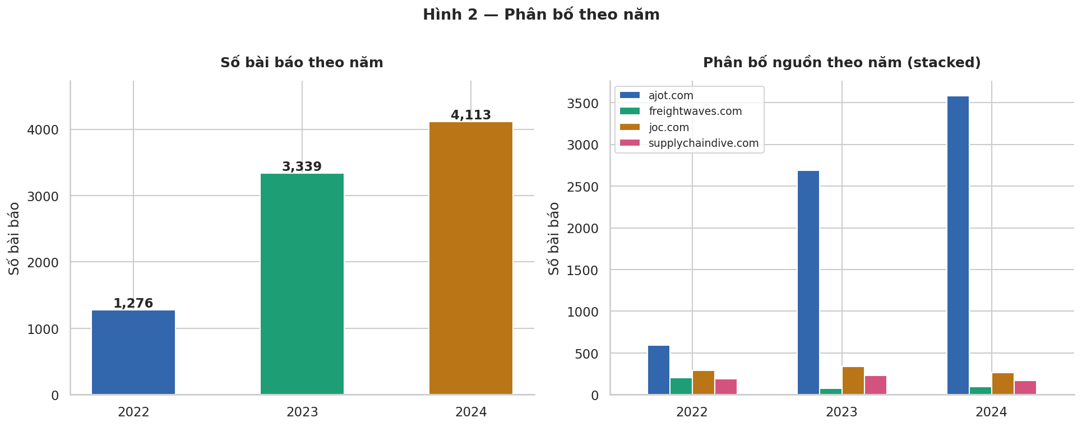
Hình 2 — Phân bố theo năm: bar chart tổng (trái) và stacked bar theo nguồn (phải)
Nhận xét:
- Năm 2022 có ít bài nhất (1,276) vì crawl ajot.com bắt đầu từ tháng 10/2022.
- 2023 và 2024 chiếm 85.4% dataset — giai đoạn nhiều sự kiện rủi ro nhất: Red Sea crisis, ILA strike, Baltimore bridge collapse.

4. Timeline theo tháng
Biểu đồ timeline cho thấy sự không đồng đều theo tháng với một số tháng đột biến lớn. Điều này do cách paginate của ajot.com theo offset, không ảnh hưởng đến chất lượng nội dung bài báo.
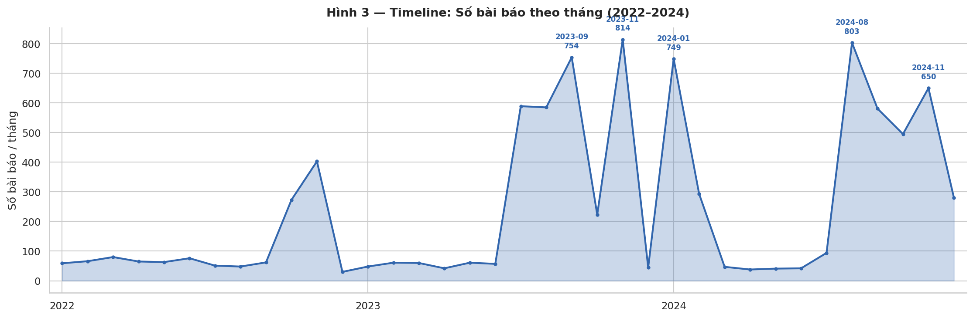
Hình 3 — Timeline số bài báo theo tháng 2022–2024 (các mốc đột biến được đánh dấu)
Bảng 4 — Top 5 tháng nhiều bài nhất
Tháng | Số bài | Sự kiện nổi bật
2023-11 | 814 | Red Sea crisis leo thang, Houthi attacks tăng mạnh
2024-08 | 803 | ILA strike warning, Canada rail strike
2023-09 | 754 | UAW strike, Panama Canal drought
2024-01 | 749 | Red Sea rerouting, container rate surge
2023-08 | 585 | Yellow Freight bankruptcy, UPS-Teamsters deal

5. Phân tích chất lượng content
Phân tích độ dài content và word count để đánh giá chất lượng dữ liệu đầu vào cho mô hình NLP.
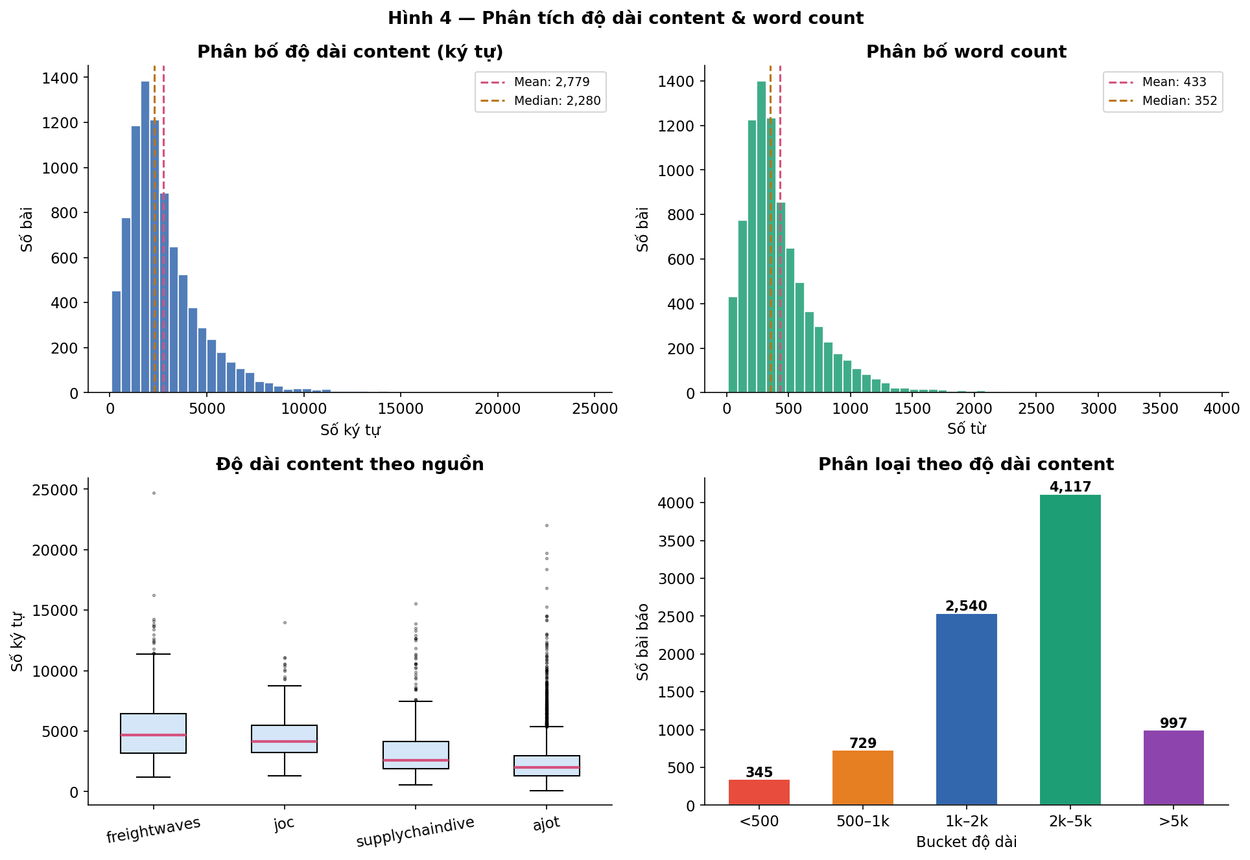
Hình 4 — Phân tích content: histogram ký tự (trên trái), word count (trên phải), boxplot theo nguồn (dưới trái), phân loại bucket (dưới phải)

5.1 Thống kê mô tả
Chỉ số | Min | Max | Mean | Median
Content length (ký tự) | 103 | 24,671 | 2,778 | 2,280
Word count (từ) | 15 | ~4,500 | ~450 | ~370
Title length (ký tự) | 7 | 171 | 70 | 65

5.2 Phân loại theo độ dài content
Bucket | Số bài | Tỷ lệ | Đặc điểm
< 500 ký tự | 344 | 3.9% | Tin ngắn, thông cáo, brief
500 – 1,000 ký tự | 730 | 8.4% | Tin tức nhanh, news summary
1,000 – 2,000 ký tự | 2,537 | 29.1% | Bài tin chuẩn
2,000 – 5,000 ký tự | 4,120 | 47.2% | Bài phân tích chi tiết (đa số)
> 5,000 ký tự | 997 | 11.4% | Báo cáo sâu, feature article
Nhận xét:
- Phần lớn bài báo (47.2%) nằm trong bucket 2,000–5,000 ký tự — độ dài lý tưởng cho NLP.
- Chỉ 3.9% bài dưới 500 ký tự — có thể cân nhắc loại bỏ khi train model.
- Độ lệch chuẩn cao (1,994) cho thấy phân bố lệch phải — một số bài rất dài kéo mean lên.

6. Kiểm tra chất lượng dữ liệu
Tiêu chí kiểm tra | Kết quả | Trạng thái
Thiếu publish_date | 0 bài | Đạt
Thiếu title | 0 bài | Đạt
Content < 100 ký tự | 0 bài | Đạt
URL trùng lặp | 0 URL | Đạt (đã dedupe)
Date ngoài range 2022-2024 | 0 bài | Đạt
Ký tự \n\n literal | Đã xử lý | Đạt (đã clean)
Sort chronological | Tăng dần | Đạt

